matemática
Q1) Seis crianças estão em uma fila. Quais são as possibilidades de distribuí-las na fila de diferentes maneiras?
Elabore um esquema para mostrar o seu pensamento.
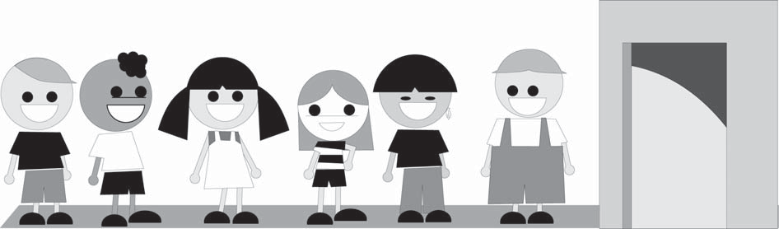

Q2) Ricardo anda de bicicleta na praça perto de sua casa. Representada pela figura abaixo:
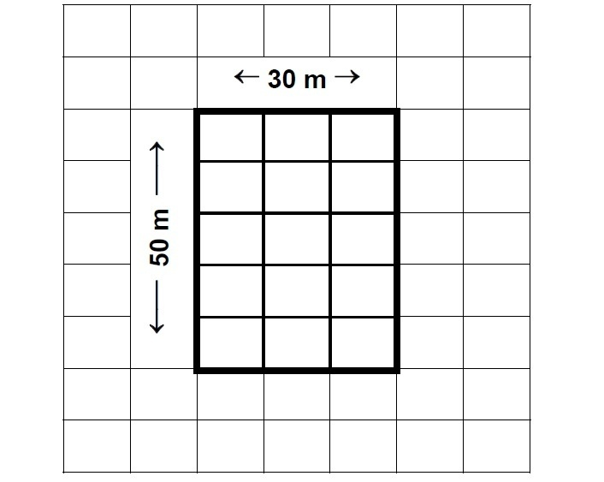
Se ele der duas voltas completas nessa praça, andará quantos metros?

Q3) Complete a tábua da multiplicação, também conhecida como Tábua de Pitágoras. Realize as operações mentalmente.
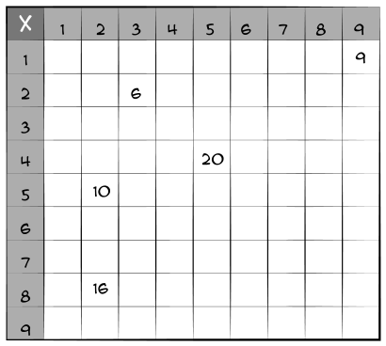

Q4) A teacher Júlia desenvolverá um projeto thrift shop com os alunos do IEIJ neste semestre. O primeiro passo é uma conscientização acerca da quantidade de roupas e calçados que temos. Para isso, você deverá averiguar as quantidades dos seguintes itens, se tiver:
- Camisetas e/ou blusinhas: _______
- Calças: _______
- Shorts ou bermudas: _______
- Blusas de frio: _______
- Vestidos: _______
- Saias: _______
- Calçados: _______

